

**Usługi sieciowe w biznesie**

Dokumentacja projektu

**Gabriel Lichacz**

Rzeszów, 2022

Spis treści

1. Wstęp 3

1.1. Apache Druid 3

1.2. MySQL 4

1.3. PyDruid 5

1.4. SQLAlchemy 5

1.5. Dane - mniejsze 5

1.6. Dane - większe 7

2. Budowa systemu 7

3. Testy wydajności 8

3.1. Wczytanie danych 8

3.2. Połączenie z bazą danych 8

3.3. Kwerendy 9

3.3.1. Baza mniejsza 9

3.3.2. Baza większa 9

4. Analiza 10

4.1. Klasteryzacja 10

4.2. Model Support Vector Machines (SVM) 11

4.3. Szybkość 12

5. Wnioski 13

6. Spis ilustracji 14

7. Spis tabel 14

8. Źródła 15

Wersja online dokumentu oraz dane i kod źródłowy w języku Python dostępne na stronie: *https://github.com/gabriellichacz/Druid_MySQL_comparison*

# Wstęp

Tematem projektu jest porównanie szybkości działania połączeń z bazami danych Apache Druid oraz MySQL przy wykorzystaniu języka Python. Sprawdzana będzie szybkość połączeń, wykonywania zapytań oraz przeprowadzania analizy.

## Apache Druid

Apache Druid jest bazą danych ukierunkowaną na wysoką wydajność w czasie rzeczywistym. Jego głównym założeniem jest zredukowanie czasu do wglądu i działania.

Druid jest zaprojektowany do pracy, gdzie wymagane są szybkie kwerendy i przyjmowanie danych. Najlepiej działa zasilając UI, wykonując tymczasowe kwerendy czy obsługując wiele transakcji użytkowników. Druid jest open source’owym odpowiednikiem hurtowni danych.

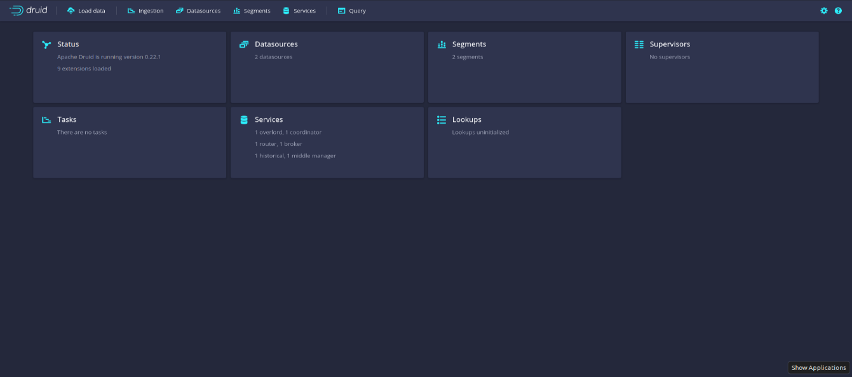  
rys. ‑ Interface Apache Druid’a

Druid jest bazą danych zorientowaną kolumnowo. Oznacza to, że każda kolumna jest kompresowana i przechowywana indywidualnie. Dzięki temu Druid w trakcie wykonywania kwerendy odczytuje pojedynczą tabelę, co zwiększa prędkość działania.

|  |  |  |  |
| --- | --- | --- | --- |
| No | Imię | Nazwisko | Nr telefonu |
| 1 | Zbigniew | Wysocki | 567 541 584 |
| 2 | Jan | Kowalski | 987 487 544 |
| 3 | Karol | Konieczny | 547 541 698 |

rys. ‑ Baza danych zorientowana wierszowo

|  |  |  |  |  |  |  |
| --- | --- | --- | --- | --- | --- | --- |
| No |  | Imię |  | Nazwisko |  | Nr telefonu |
| 1 |  | Zbigniew |  | Wysocki |  | 567 541 584 |
| 2 |  | Jan |  | Kowalski |  | 987 487 544 |
| 3 |  | Karol |  | Konieczny |  | 547 541 698 |

rys. ‑ Baza danych zorientowana kolumnowo

Druid obsługuje kwerendy w języku Druid SQL. Jest to język bliźniaczo podobny do standardowego SQL. Nie obsługuje jednak złączeń typu JOIN.

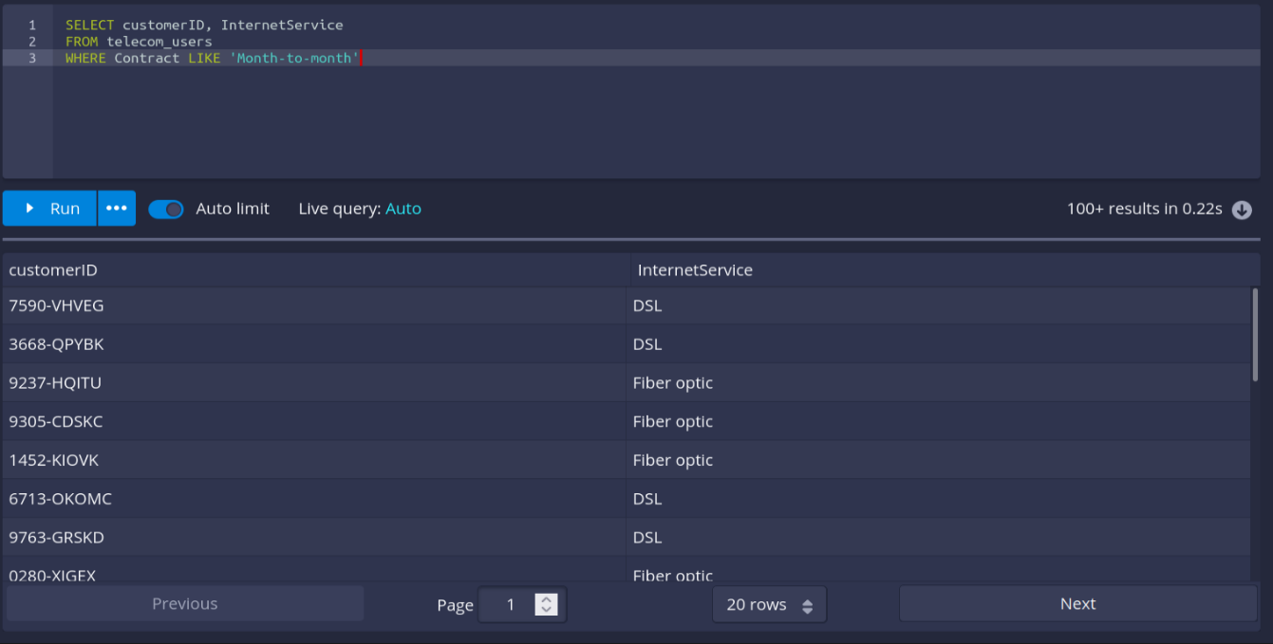  
rys. ‑ Przykładowe zapytanie w Apache Druid

## MySQL

MySQL to jeden z najpowszechniej używanych systemów zarządzania relacyjnymi bazami danych. W przeciwieństwie do Apache Druid jest zorientowany wierszowo oraz posiada znacznie bardziej rozbudowany język SQL.

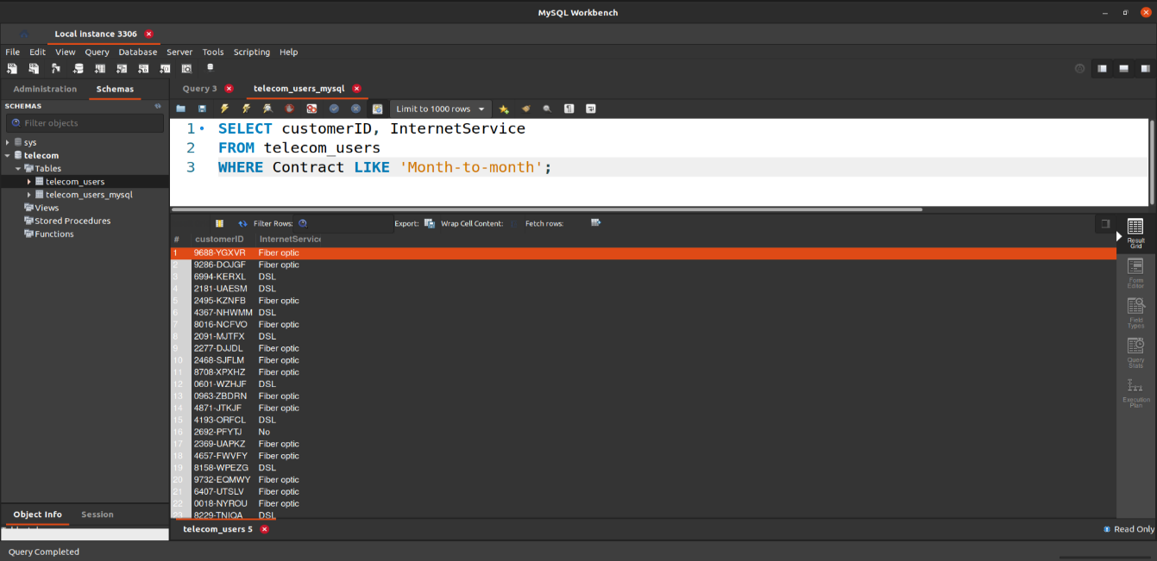  
rys. ‑ Przykładowe zapytanie w MySQL

## PyDruid

PyDruid to biblioteka przeznaczona dla języka Python. Umożliwia budowanie kwerend Apache Druid w języku Python. Dane otrzymywane są w formacie .json, można je później przekonwertować do ramki danych z biblioteki pandas lub wyeksportować w celu użycia z innym językiem.

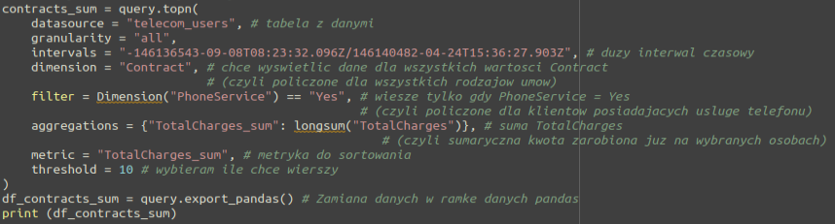  
rys. ‑ Przykładowa kwerenda PyDruid

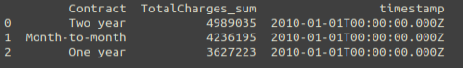  
rys. ‑ Wynik przykładowej kwerendy PyDruid przekonwertowany na ramkę danych

## SQLAlchemy

SQLAlchemy to biblioteka dla języka Python służąca do pracy z bazami danych. Posiada funkcje umożliwiające połączenie się z najpopularniejszymi rodzajami baz danych (SQLite, MySQL, itd.). Otrzymane dane można przekonwertować na ramkę danych pandas.

  
rys. ‑ Przykładowa kwerenda MySQL w SQLAlchemy

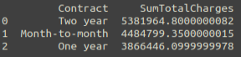  
rys. ‑ Wynik przykładowej kwerendy MySQL w SQLAlchemy przekonwertowany na ramkę danych

## Dane - mniejsze

Wykorzystane w projekcie dane to baza klientów firmy oferującej usługi telekomunikacyjne. Występuje w niej 5986 wierszy. Na tych danych przeprowadzona zostanie przykładowa analiza.

Baza danych zawiera kolumny:

1. X – ID w zbiorze danych
2. customerID – ID klienta
3. gender – płeć klienta
4. SeniorCitizen – czy klient jest na emeryturze
5. Partner – czy klient jest w związku małżeńskim
6. Dependents – czy klient utrzymuje inne osoby (np. dzieci)
7. tenure – ile miesięcy klient ma już podpisaną umowę z firmą
8. PhoneService – abonament komórkowy
9. MultipleLines – dodatkowa do abonamentu komórkowego
10. InternetService – usługa internetu
11. OnlineSecurity, OnlineBackup, DeviceProtection, TechSupport, StreamingTV, StreamingMovies – dodatkowe usługi związane z połączeniem internetowym
12. Contract – rodzaj umowy
13. PaperlessBilling – czy rozliczenie jest przesyłane formą elektroniczną
14. PaymentMethod – metoda płatności za abonament
15. MonthlyCharges – miesięczna kwota abonamentu
16. TotalCharges – kwota jaką klient już zapłacił przez cały czas trwania jego umów
17. Churn – wskaźnik rezygnacji

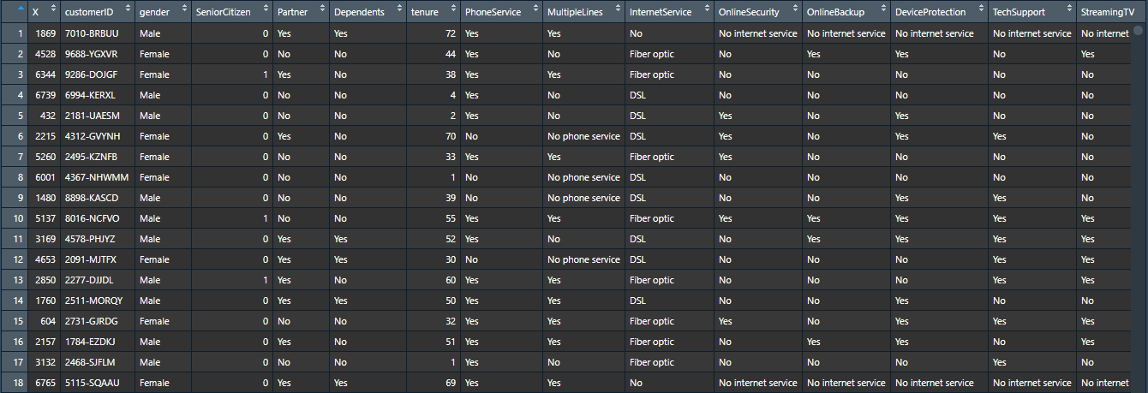  
rys. ‑ Analizowane dane, cz.1

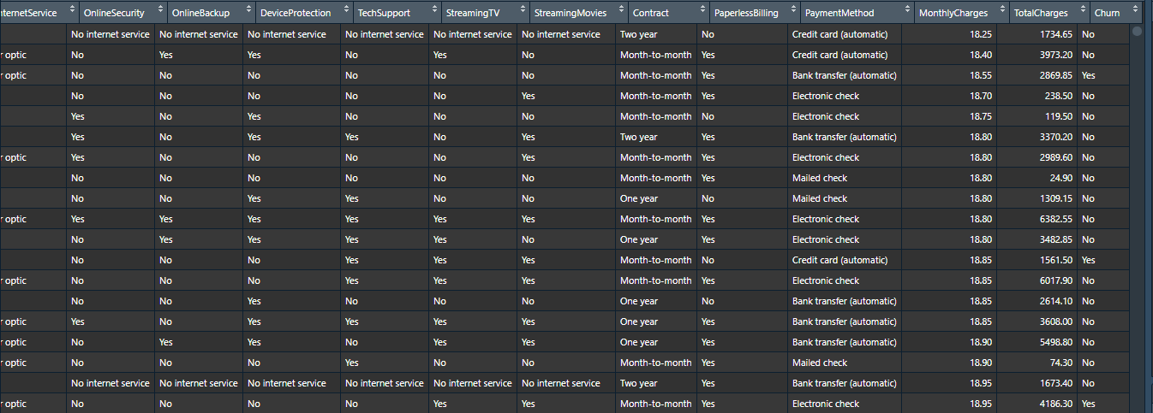  
rys. ‑ Analizowane dane, cz.2

## Dane - większe

Zbiór danych zawiera informacje o klientach firmy telekomunikacyjnej. Zawiera kolumny:

1. msisdn – unikalny numer ID przypisany każdemu numerowi telefonu
2. gender – płeć użytkownika
3. year_of_birth – rok urodzenia użytkownika
4. system_status – status usługi używanej przez klienta
5. mobile_type – typ umowy (sprzedaż przedpłacona lub abonament)
6. value_segment – klasyfikacja klienta (jak dobrze spełnia cele biznesowe firmy)

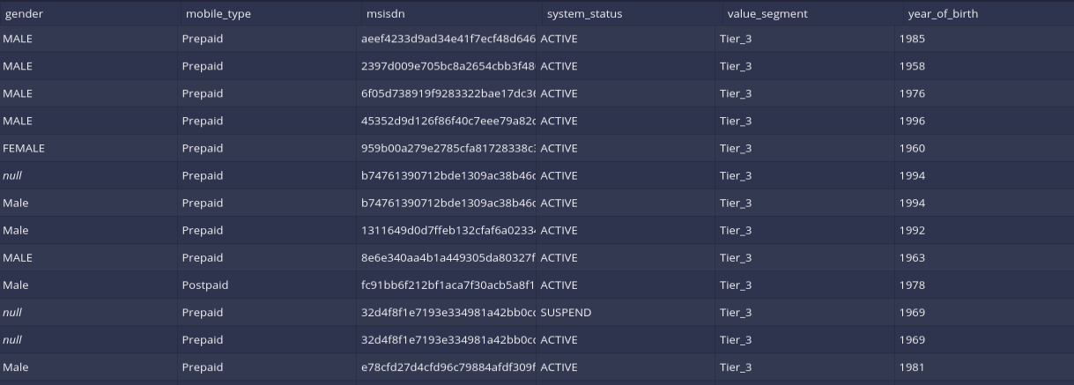  
rys. ‑ Analizowane dane - prawie 5 mln rekordów

# Budowa systemu

Dane, zaimportowane z pliku .csv, znajdują się w bazie danych Apache Druid na serwerze lokalnym. Drugi zestaw danych znajduje się w bazie MySQL.

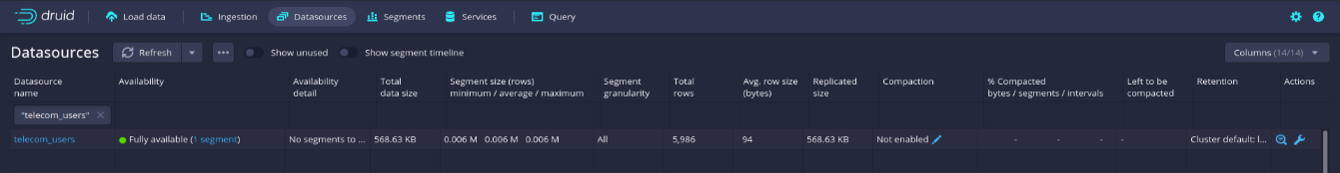  
rys. ‑ Baza telecom_users w Apache Druid

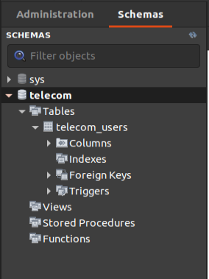  
rys. ‑ Baza telecom_users w MySQL

Za pomocą biblioteki PyDruid utworzone jest połączenie między bazą danych a środowiskiem programistycznym. W podobny sposób stworzone jest połączenie z bazą MySQL przy użyciu funkcji z biblioteki SQLAlchemy.

  
rys. ‑ Połączenie z bazą danych Apache Druid za pomocą biblioteki PyDruid

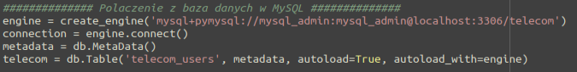  
rys. ‑ Połączenie z bazą danych MySQL za pomocą biblioteki SQLAlchemy

# Testy wydajności

W ramach testów sprawdzony został czas połączenie z bazami danych, dwóch typów kwerend oraz wykonania przykładowej analizy. Czas mierzony w sekundach.

## Wczytanie danych

MySQL znacznie gorzej radzi sobie z wczytywaniem danych. Około 4,5 mln rekordów wczytywało się około 8 godzin. Apache Druid z tym samym zbiorem poradził sobie w czasie krótszym niż 5 minut.

## Połączenie z bazą danych

Połączenie z bazą danych Apache Druid było szybsze. Jest to jednak niewielka różnica, zaważając na to, że oba połączenia wykonały się w mniej niż sekundę. Liczba danych w bazie nie wpływa na prędkość łączenia się z bazą danych.

|  |  |  |
| --- | --- | --- |
| **Nazwa bazy i biblioteki** | Apache Druid - PyDruid | MySQL - SQLAlchemy |
| **~Czas [s]** | 0.000056 | 0.011643 |

Tabela Porównanie czasów połączenia baz danych

## Kwerendy

### Baza mniejsza

|  |  |  |
| --- | --- | --- |
| **Kwerenda wczytująca** | **Nazwa bazy i biblioteki** | |
| Apache Druid – PyDruid | MySQL – SQLAlchemy |
| Filtrowane dane | 1.3624 s | 0.0785 s |
| Całość danych | 0.4759 s | 0.2784 s |

Tabela Porównanie czasu wykonania kwerend na mniejszej bazie danych

### Baza większa

Ze względu na znaczne wydłużenie czasu wykonywania zapytania wybierającego wszystkie dane przy użyciu języka Python, ten test przeprowadzony został również bezpośrednio na bazach danych przy użyciu komend w terminalu Linux. W przypadku wykorzystania języka Python (biblioteka PyDruid oraz SQLAlchemy) wczytanie prawie 5 milionów rekordów zajmuje co najmniej 6 godzin. Po tym czasie wykonywanie kwerendy zostaje przerwane.

Zapytanie SELECT * FROM data w dsql dla Apache Druid przerywa się po wybraniu około 1.15 mln rekordów. Z tego względu w MySQL wybrane zostało tyle samo rekordów.

|  |  |  |
| --- | --- | --- |
| **Kwerenda wczytująca** | **Nazwa bazy danych** | |
| Apache Druid – dsql | MySQL – mysql |
| 1.15 mln rekordów | 303 s | 25 s |

Tabela Porównanie czasu wykonania kwerendy w terminalu na większej bazie danych

W przypadku danych filtrowanych wykonane zostały 2 kwerendy:

1. SELECT * FROM data WHERE gender LIKE ‘male’;
2. SELECT count(mobile_type), mobile_type FROM data   
   WHERE system_status LIKE ‘ACTIVE’ GROUP BY mobile_type

|  |  |  |
| --- | --- | --- |
| **Kwerenda wczytująca** | **Nazwa bazy i biblioteki** | |
| Apache Druid – PyDruid | MySQL – SQLAlchemy |
| Filtrowane dane 1 | 7.24 s | 27.93 s |
| Filtrowane dane 2 | 0.33 s | 13.12 s |

Tabela Porównanie czasu wykonania kwerend z użyciem Pythona na większej bazie danych

# Analiza

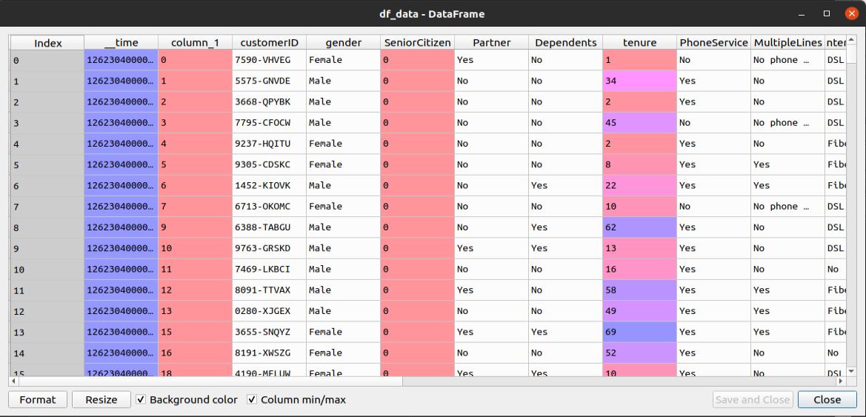  
rys. ‑ Wczytane dane w postaci ramki danych pandas

## Klasteryzacja

Metoda łokciowa to badanie optymalnej liczby klastrów. Dla analizowanych danych najlepszą liczbą okazała się 4.

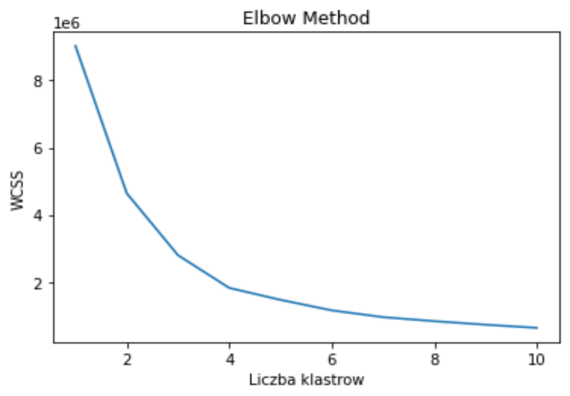  
rys. ‑ Metoda łokciowa

Dane ustandaryzowane oraz w pierwotnej formie zostały sklastrowane ze względu na miesięczny abonament i długość trwania umowy. Dzięki podziałowi firma może zaplanować działanie na przyszłość i skierować odpowiednie oferty dla danej grupy klientów. Oba sposoby klasteryzacji zwróciły podobne wyniki. Klienci podzieleni zostali na 4 grupy:

Grupa I - płacący krótko i mało.  
Grupa II - płacący długo i mało.  
Grupa III - płacący krótko i dużo.  
Grupa IV - płacący długo i dużo.

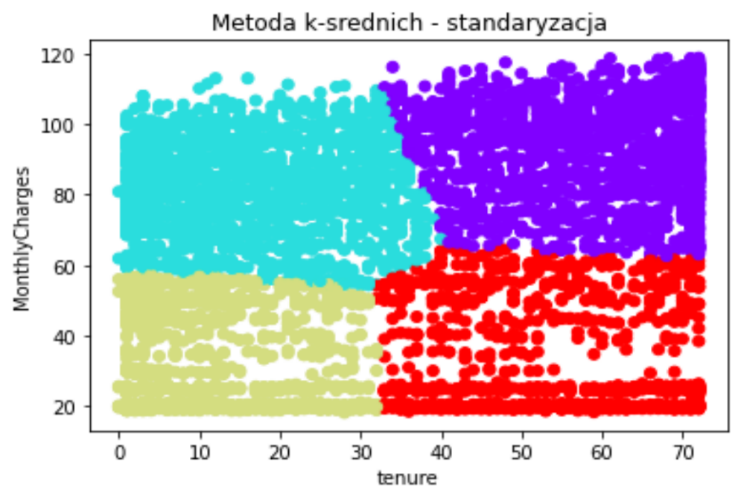  
rys. ‑ Klasteryzacja danych ze standaryzacją

Celem firmy w stosunku do grupy I powinno być przekonanie klientów, by pozostali jak najdłużej i zdecydowali się na droższą usługę lub więcej usług. Rozwiązaniem może być czasowa zniżka na droższą usługę oraz program lojalnościowy.

Celem firmy w stosunku do grupy II powinno być przekonanie klientów, by zdecydowali się na droższą usługę lub więcej usług, można zastosować czasową zniżkę na droższą usługę.

Celem firmy w stosunku do grupy III powinno być przekonanie klientów, by pozostali jak najdłużej. Można im zaoferować program lojalnościowy z wyszczególnionymi jasno zniżkami na przyszłość

Celem firmy w stosunku do grupy IV powinno być utrzymanie jak najdłużej lojalnych klientów. Można zaoferować im np. program lojalnościowy ze zniżkami lub nowymi usługami.

## Model Support Vector Machines (SVM)

Używane w analizie jądro modelu SVM to radialna funkcja bazowa. Model badany dla zmiennych parametrów gamma oraz C. Gamma zmieniała się w przedziale od 0.005 do 50, a C w przedziale od 1 do 100000. Zbiór danych testowych wynosił 20% całego zbioru danych.

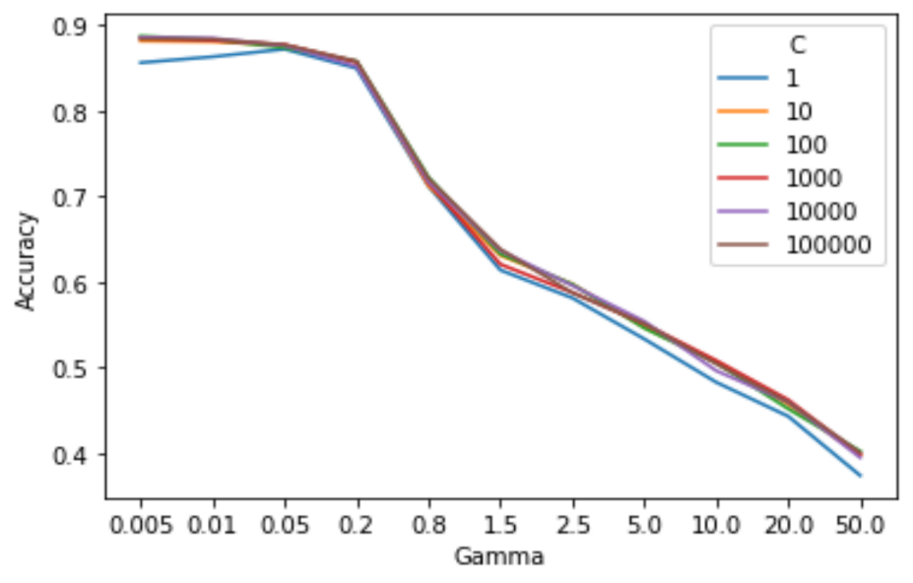  
rys. ‑ Dokładności modelu SVM - wykres

Najlepsza dokładność modelu została uzyskana dla małych wartości gamma. Parametr C nie wpływał znacznie na wyniki. Oznacza to, że im zasięg oddziaływania pojedynczej próbki testowej był większy, tym lepsza dokładność była uzyskiwana.

Najlepsza dokładność wyniosła około 88.69% dla C = 100 oraz gamma = 0.005. Taki model można następnie wykorzystać do dokładniejszej klasyfikacji danych.

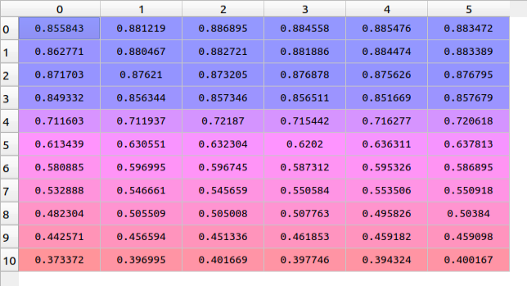

rys. ‑ Dokładności stworzonego modelu SVM

## Szybkość

Powyższa analiza w połączeniu z bazą danych Apache Druid wykonywała się średnio około 723 sekundy. W przypadku bazy MySQL czas wydłużył się do średnio 807 sekund.

# Wnioski

W testach na mniejszej bazie danych (prawie 6 tys. rekordów) czas wykonywania kwerend był krótszy w przypadku bazy MySQL. Przy większym zestawie danych (prawie 5 mln rekordów) Apache Druid poradził sobie znacznie lepiej – różnice wynosiły kolejno około 20 i 13 sekund. Również przykładowa analiza została wykonana szybciej, gdy dane wczytano z Druida. W przypadku wczytywania wszystkich rekordów z baz danych (co ostatecznie okazało się niemożliwe) górował MySQL. Udało mu się wczytać ponad 1.15 mln rekordów w czasie około 25 sekund. Apache Druid dokonał tego w 303 sekundy. W przypadku wczytywania zestawu danych do bazy, Druid poradził sobie znacznie lepiej od MySQLa. Wczytanie około 4.5 mln rekordów zajęło mu mniej niż 5 minut, podczas gdy MySQL wykonał zadanie w 8 godzin.

# Spis ilustracji

rys. 1‑1 Interface Apache Druid’a 3

rys. 1‑2 Baza danych zorientowana wierszowo 3

rys. 1‑3 Baza danych zorientowana kolumnowo 3

rys. 1‑4 Przykładowe zapytanie w Apache Druid 4

rys. 1‑5 Przykładowe zapytanie w MySQL 4

rys. 1‑6 Przykładowa kwerenda PyDruid 5

rys. 1‑7 Wynik przykładowej kwerendy PyDruid przekonwertowany na ramkę danych 5

rys. 1‑8 Przykładowa kwerenda MySQL w SQLAlchemy 5

rys. 1‑9 Wynik przykładowej kwerendy MySQL w SQLAlchemy przekonwertowany na ramkę danych 5

rys. 1‑10 Analizowane dane, cz.1 6

rys. 1‑11 Analizowane dane, cz.2 6

rys. 1‑12 Analizowane dane - prawie 5 mln rekordów 7

rys. 2‑1 Baza telecom_users w Apache Druid 7

rys. 2‑2 Baza telecom_users w MySQL 7

rys. 2‑3 Połączenie z bazą danych Apache Druid za pomocą biblioteki PyDruid 8

rys. 2‑4 Połączenie z bazą danych MySQL za pomocą biblioteki SQLAlchemy 8

rys. 4‑1 Wczytane dane w postaci ramki danych pandas 10

rys. 4‑2 Metoda łokciowa 10

rys. 4‑3 Klasteryzacja danych ze standaryzacją 11

rys. 4‑4 Dokładności modelu SVM - wykres 12

rys. 4‑5 Dokładności stworzonego modelu SVM 12

# Spis tabel

Tabela 1 Porównanie czasów połączenia baz danych 8

Tabela 2 Porównanie czasu wykonania kwerend na mniejszej bazie danych 9

Tabela 3 Porównanie czasu wykonania kwerendy w terminalu na większej bazie danych 9

Tabela 4 Porównanie czasu wykonania kwerend z użyciem Pythona na większej bazie danych 9

# Źródła

1. https://druid.apache.org/docs/latest/design/index.html dostęp 20.03.2022
2. [https://github.com/druid-io/pydruid dostęp 20.03.2022](https://github.com/druid-io/pydruid%20dostęp%2020.03.2022)
3. https://pythonhosted.org/pydruid/ dostęp 20.03.2022
4. [https://scikit-learn.org/stable/user_guide.html dostęp 22.04.2022](https://scikit-learn.org/stable/user_guide.html%20dostęp%2022.04.2022)
5. https://dev.mysql.com/doc/refman/8.0/en/ dostęp 28.04.2022
6. <https://www.kaggle.com/datasets/krishnacheedella/telecom-iot-crm-dataset>  
   dostęp 28.04.2022
7. <https://matplotlib.org/stable/users/index.html> dostęp 28.04.2022
8. <https://numpy.org/doc/stable/> dostęp 28.04.2022
9. https://github.com/gabriellichacz/Druid_MySQL_comparison